
Plant in a can=Blommor på burk

Tryckspecifikation (exempel):
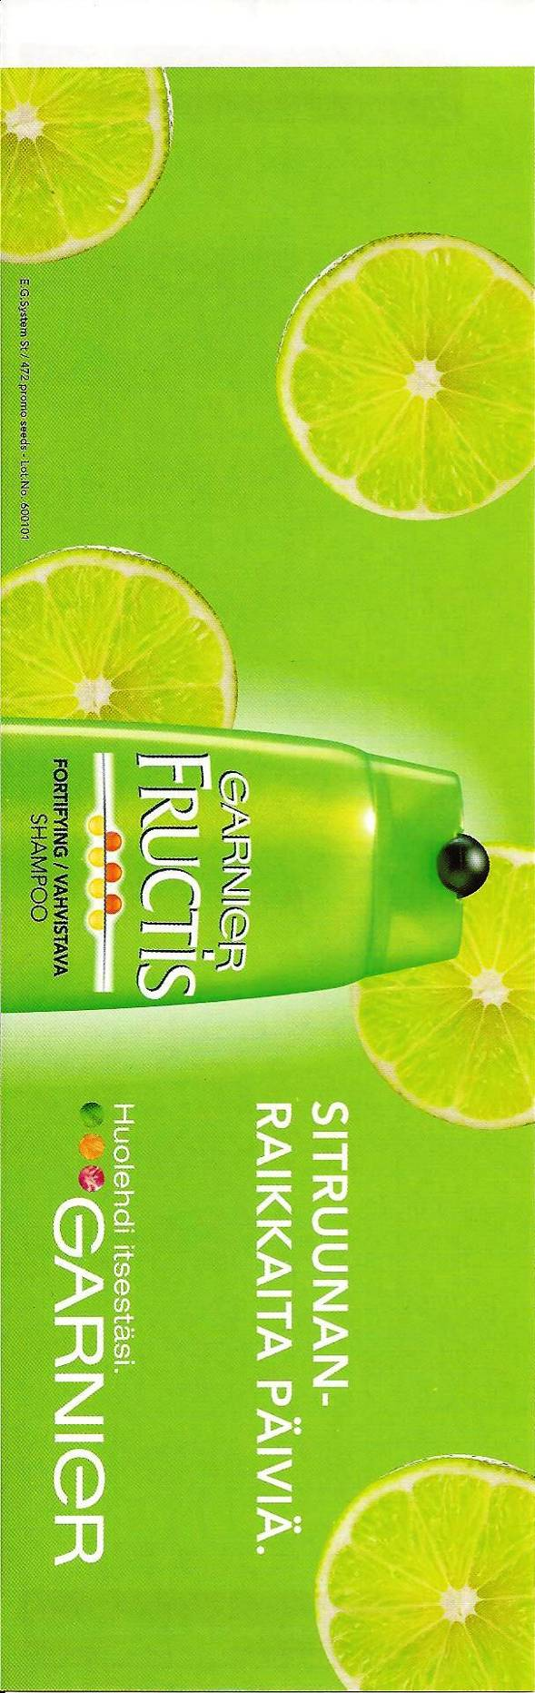

Storlek: 78 x 235 mm + 10 mm till limkanten
(=78x245 mm)

Vid tryck till kant som här tillägges 5 mm på varje sida.

Produktiosnummer/Lot.Nr. (skall finnas på etiketten):

E.G.SystemSt./H472 promo seeds – Lot.No. 800181
(ovanstående exempel dagens datum bakvänt: 18 januari 08)

(Linien kan placeras där det passar, lodrätt eller vågrätt efter önskemål)

Data skall sparas som jpeg-fil ev. med bilagt färgprovtryck.

Burkens storlek: Ø 73 x 83 mm

Okt. 2007

